A parajdi Sóháton a vízbetörés óta nem észleltek hirtelen elmozdulást a magyar kutatók
Csekély mértékű, évi néhány milliméteres felszínmozgásokat mutatnak a Parajd térségére vonatkozó mozgásvizsgálatok, derül ki a HUN-REN Földfizikai és Űrtudományi Kutatóintézet kutatóinak legfrissebb jelentéséből.
Egy új, felszálló irányú Sentinel-1 műholdfelvétel integrálásával, valamint korábbi felvételek felhasználásával végeztek előzetes radar-interferometriai mozgásvizsgálatot Parajd térségére vonatkozóan a HUN-REN Földfizikai és Űrtudományi Kutatóintézet (HUN-REN FI) kutatói. Az eredmények csekély mértékű (évi néhány milliméteres) felszínmozgásokat mutatnak, amelyek nagyrészt összhangban állnak más intézmények – például a TerraSigna vagy a Datelite Kft. – korábbi becsléseivel, tájékoztattak a kutatók.
„A parajdi Sóháton elhelyezett radar-reflektoraink esetében a vízbetörések óta nem észleltünk hirtelen elmozdulást” – írták legújabb jelentésükben a HUN-REN FI kutatói, akik hozzátették, fontos hangsúlyozni, hogy a vizsgálat jelenleg korlátozott, mivel a rendelkezésükre álló adatsor csupán mintegy két évet ölel fel, és kizárólag az ún. felszálló irányból készült műholdfelvételeken alapul.
A térség délnyugati részén, különösen a Dózsa-bánya környezetében, enyhe süllyedést és/vagy kelet felé történő elmozdulást (műholdtól való távolodást) figyeltek meg. A Sóháton telepített három reflektor közül kettő megbízható jelet szolgáltat a radar-interferometriai feldolgozásokhoz, ez lehetővé teszi a térbeli mozgások részletesebb értékelését. A kialakult helyzet átfogóbb és megbízhatóbb értelmezéséhez elengedhetetlen további műholdfelvételek bevonása felszálló és leszálló irányból is, vélik a kutatók.
Ezzel párhuzamosan helyi földtudományi és geodéziai szakembereik intenzíven dolgoznak a kiépített szeizmikus és geodéziai monitoringrendszer adatainak gyűjtésén és értelmezésén.
„Bízunk benne, hogy a jövőben további korszerű InSAR-szórópontokat is tudunk telepíteni, amelyek elősegítik a térség földtani folyamataiban zajló változások jobb megértését és pontosabb követését” – tették hozzá a HUN-REN FI kutatói.
A műholdfelvételek feldolgozását Békési Eszter, a HUN-REN FI kutatója végezte.
Sajtókapcsolat:
- Torda Júlia, kommunikációs vezető
- kommunikacio@hun-ren.hu
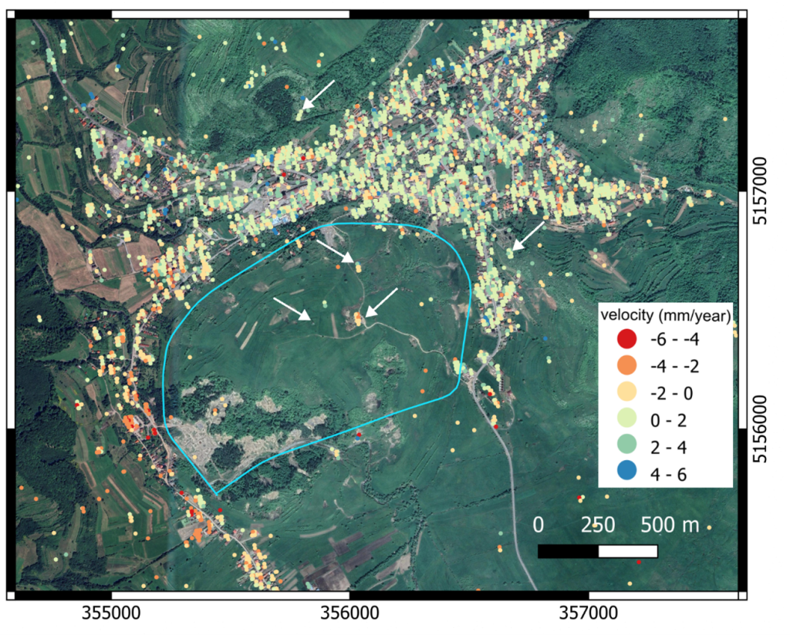 | © HUN-REN FI
Eredeti tartalom: HUN-REN Magyar Kutatási Hálózat
Továbbította: Helló Sajtó! Üzleti Sajtószolgálat
Ez a sajtóközlemény a következő linken érhető el:

